네트워크 프로그래밍 HW1
농업경제학과
2012061020
이장훈
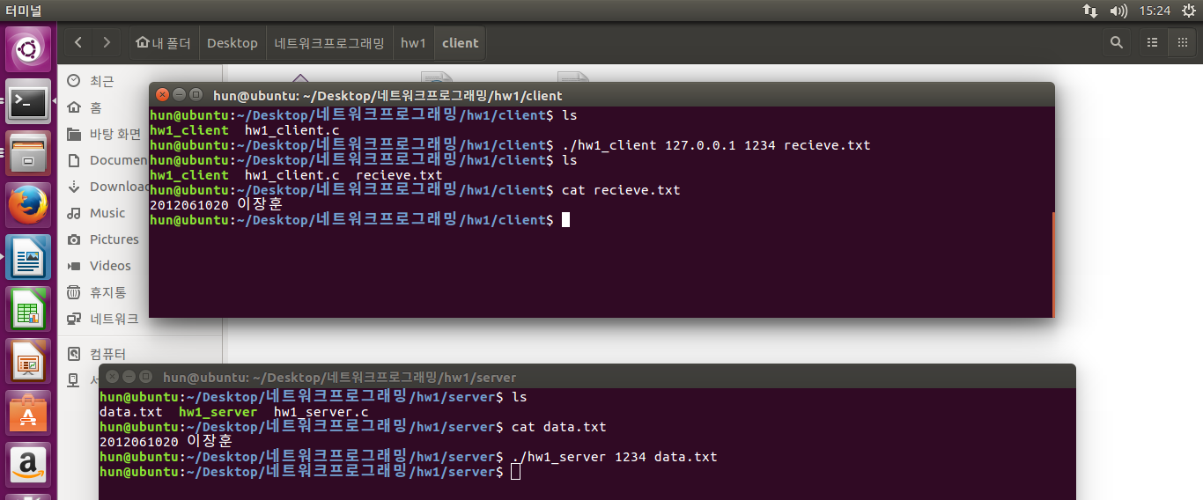
data.txt의 내용은 학번 이름 (20120601020 이장훈)이 들어 있다.
./hw1_server 1234 data.txt 명령을 내려 서버를 실행시켜 서버 접속 클라이언트에게 data.txt 내용을 보내줄 수 있게 한다.
그다음 ./hw1_client 127.0.0.1 1234 receive.txt 명령을 내려 클라이언트를 서버에 접속시켜 서버에 존재하는 내용을 receive.txt에 저장할 수 있게 한다.
그 결과 존재하지 않았던 파일 receive.txt가 생겼고 그 안에 내용은 data.txt와 같은 내용이 담겨 있음을 알 수 있다.
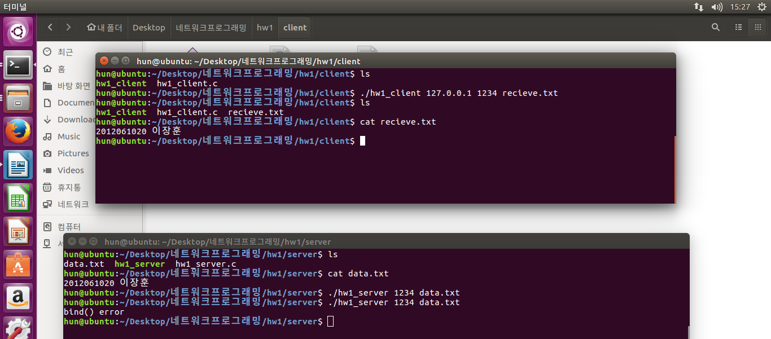
하지만 여기서 위의 사진처럼 바로 다시 서버를 실행시키면 bind() error가 발생한다.그 이유는 프로그램안에서 close()함수를 사용해 소켓을 없애도 커널에서 바로 소켓을 없애지 않고 일정시간동안 유지시키기 떄문인데 그러는 이유는 클라이언트와 아직 처리 되지 않은 것들을 마저 처리 할 수 있도록 하기 위해 유예시간을 주기 위함이다.

참고 자료: http://forum.falinux.com/zbxe/index.php?document_srl=406056&mid=network_programming
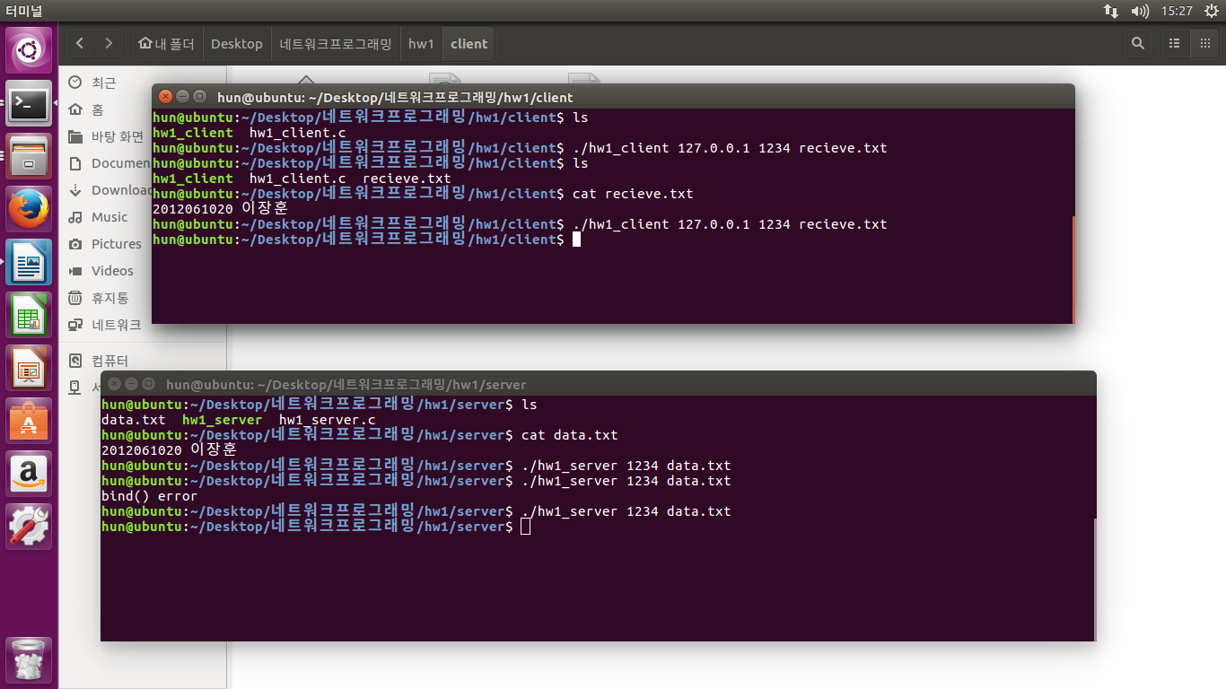

그래서 몇초간 기다린 후에 다시 실행 시키면 위 사진 처럼 정상적으로 되는 것을 알 수 있다.

